Преподаватель | Залятдинов А.Ф.
Учебная дисциплина | Акустика
курс | М1
специальность | 53.02.08 Музыкальное звукооператорское мастерство
Дата занятия: | 22.04.2020

Струнные щипковые инструменты. Гитара. Арфа
Отличительной особенностью всех инструментов этого типа является возбуждение струн с помощью щипка. Щипок может осуществляться пальцами (например, в гитаре, арфе), плектром - медиатором (например, в мандолине, домре) или с помощью специального щипкового механизма (в клавесине). Щипковые струнные инструменты подразделяются на:
- грифовые - гитара, мандолина, бандура, домра, балалайка и др;
- безгрифовые - арфа, клавесин, гусли и др.
ГИТАРА
Гитара (от греч. kithara - лира) относится к семейству лютневых инструментов и имеет солидную историю: похожие на нее по внешнему виду инструменты встречались еще в древней Месопотамии и Египте. В период завоевания Испании арабами (VIII-XV вв.) она получила там широкое распространение, к XIII веку было известно два вида гитар: «мавританская» и «латинская» с особой формой корпуса. В конце XVI века появилась пятиструнная гитара с квартовым строем, создание которой приписывают знаменитому испанскому поэту и гитаристу В. Эспинелю (V. Espinel). В конце XVII столетия начала использоваться шестиструнная классическая гитара, но окончательно она вытеснила пятиструнную гитару только в XIX веке, после широкого распространения в других странах Европы и прежде всего в Италии и Франции.
Хотя гитары изготавливались во многих странах, например в Италии (даже знаменитый скрипичный мастер А. Страдивари сделал несколько гитар), наибольшего расцвета искусство их изготовления достигло в Испании в XIX-XX веках трудами знаменитых мастеров и исполнителей, таких как Антонио де Торрес Хурадо (Antonio de Torres Jurado, 1817-1892), Франческо Таррега-и-Эшеа (Francisko Tarrega-y-Eixea, 1852-1909), Андрее Сеговия (Andres Segovia, 1893-1987) и др.
Шестиструнная гитара появилась в России во второй половине XVIII века (до этого времени были известны изображения четырехструнной «латинской» гитары), с конца XVIII века начала распространяться семиструнная гитара (огромную роль в ее популяризации сыграл знаменитый русский гитарист А. О. Сихра). Гитара превратилась в русский народный инструмент, используемый в различных видах музыкального исполнения. В настоящее время широкое распространение в России имеет как «русская» семиструнная гитара, так и «испанская» шестиструнная.
В XX веке гитара стала одним из самых массовых инструментов на всех континентах, при этом наряду с акустическими гитарами широкое распространение получили различные разновидности электрогитар.
Сейчас широкое распространение имеют следующие типы акустических гитар: классические; фолк-гитары (flattop) с плоской верхней декой, стальными струнами и увеличенным корпусом (на их основе были созданы большие эстрадные гитары типа «дредноут» и типа «джамбо»); наконец, джазовые гитары с арочной верхней декой (archtop), имеющие стальные струны, выгнутый корпус и отверстия, похожие на эфы скрипки.
Классические гитары можно разделить: по числу струн - на шестиструнные, семиструнные, двенадцатиструнные; по строю - на примы, терциевые, квартовые, квинтовые; по применению - на концертные, домашние и др.
Основные ее элементы: корпус,
состоящий из верхней (1) и нижней (2) дек и обечаек (3); резонаторное отверстие (5) с розеткой (4) и подставка (6) для закрепления струн, расположенные на верхней деке; гриф (10), который состоит из шейки (11) с пяткой (12) и накладки с ладовыми пластинами (10а); верхний порожек (9); головка (8), в которой находится колковый механизм (7); набор струн.

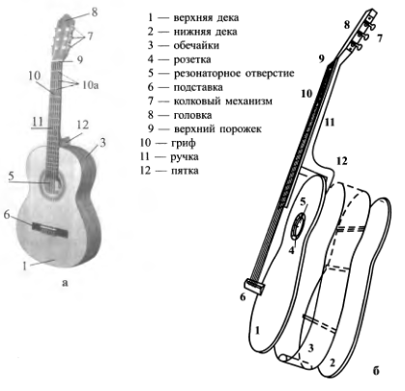
Размеры гитары (максимальная длина, ширина и высота корпуса) существенно варьируются, например 1005 х 366 х 100 мм; 940 х 343 х 85 мм и др.
Верхняя дека делается из резонансной ели толщиной примерно 2-2,5 мм. Нижняя дека и обечайки изготавливаются также из резонансной ели или из таких твердых пород, как палисандр, красное дерево и др. Для грифа используется красное дерево, кедр, клен, граб; для грифовой накладки обычно применяется черное дерево. Шейка грифа обычно склеивается из трех или пяти кусков ценных пород дерева, причем слои подбираются так, чтобы они лежали в разных направлениях. В некоторых конструкциях она изготавливается монолитной. Иногда для большей жесткости внутрь грифа вставляется металлический стержень (особенно для гитар типа flattop).
Под нижней частью верхней деки, а также на внутренней части нижней деки устанавливаются пружины (ребра жесткости), которые представляют собой бруски из резонансной ели.
Струны (струнная одежда) гитары (количеством 6, 7 или 12), могут быть синтетическими или металлическими: классические гитары имеют обычно струны синтетические (нейлон), басовые струны иногда делают с навивкой медной мишурой. Гитары flattop, archtop имеют стальные струны, при этом басовые струны делают с навивкой бронзовой или латунной мишурой (часто на них играют плектром).
Настройка струн зависит от выбранного строя и числа струн гитары. Например, в современной классической концертной шестиструнной гитаре с длиной рабочей части струны 650 мм настройка следующая: Е4 - 329,6 Гц, ВЗ - 246,92 Гц, G3 - 195,96 Гц, D3 - 146,8 Гц, А2 - 110 Гц, Е2 - 82,4 Гц. Натяжение для металлических струн 100-170 Н, у синтетических - 50-80 H.
Для облегчения игры вводятся лады, т. е. на грифе размечается точками место прижатия струны для получения требуемой высоты тона.
Количество используемых ладов зависит от типа гитары: испанская шестиструнная и русская семиструнная гитара имеют девятнадцать ладов, иногда для двух верхних струн их количество увеличивается до 21 и более.
Процесс звукообразования. Гитара, как и скрипка, представляет собой сложную колебательную систему. Энергия механических колебаний щипком передается струнам, вызывая в них колебания, которые через подставку передаются на верхнюю деку, а через воздушный объем и пружины передаются на нижнюю деку. Звуковое излучение верхних частот происходит в основном от верхней деки, а нижних частот - от нижней деки и воздушного объема через звуковое отверстие.
Колебания струн. Механизм возбуждения колебаний струны в гитаре очень похож на процесс возбуждения колебаний в струнах скрипки, однако имеются и ряд существенных отличий, связанных прежде всего со способом возбуждения - щипком. При таком способе возбуждения струна отводится в сторону и отпускается, т. е. в этот момент времени она имеет максимальное смещение от положения равновесия и нулевую скорость. Под действием силы
натяжения струна начинает двигаться вниз, проходит по инерции положение равновесия, останавливается, затем опять возвращается в положение равновесия - и процесс повторяется, т. е. струна периодически колеблется аналогично маятнику. Для того чтобы поддерживать колебания струны, необходимо регулярно подводить энергию.
Спектр колебаний гитарной струны (а следовательно, тембр ее звучания) существенно зависит от места возбуждения (щипка), если место возбуждения совпадает с местом расположения узла п гармоники, т. е. пр равно целому числу, то эти гармоники отсутствуют в спектре, их амплитуды равны нулю. Чтобы подчеркнуть определенные гармоники в спектре, надо возбуждать струну в тех точках, где эти гармоники имеют пучность, т. е. максимум смещения.
Кроме того, спектр зависит и от способа возбуждения: если щипок производится пальцем, т. е. место контакта со струной имеет конечные размеры, то те гармоники, которые имеют узлы внутри зоны контакта в спектре, не возбуждаются, поэтому чем больше зона контакта при возбуждении, тем меньше высоких гармоник в создаваемом звуке. Поэтому при возбуждении ногтем (или плектром, у которого зона контакта меньше) звук более яркий и звонкий.
Негармоничность спектра для гитарных струн, как и для струн
других инструментов является достаточно характерным явлением. Строго гармонический спектр, в котором частота любой и-гармоники связана с основным тоном соотношением $f_{n}=nf_{0}$ существует только для идеальной струны, абсолютно жестко зажатой на концах, упругие свойства которой зависят от натяжения. Причины негармоничности такие же, как и у скрипичных струн: собственная жесткость, неравномерность распределения массы вдоль струны, овальность сечения и некоторое изменение длины струны в процессе колебаний за счет закругления опоры. Другой причиной негармоничности спектра является подвижность опор, на которые опирается струна. Поскольку под действием передаваемой энергии подставка гитары начинает колебаться, то это также приводит к сдвигу гармоник в спектре струны.
При этом основной сдвиг будет у низкочастотных обертонов - тем больше, чем меньше сопротивление опоры и больше жесткость струны.
Особый вид негармоничности может возникать в процессе затухания колебаний струн. Время затухания свободных колебаний в струнах (т. е. время переходных процессов) зависит от рассеяния энергии, которое определяется тремя основными факторами: вязкостью воздуха, внутренним трением в материале струны, передачей энергии другим системам (подставке, деке, воздушному объему и др.). Для тонких металлических струн время затухания зависит прежде всего от воздушной вязкости и меняется для верхних обертонов пропорционально $1/\sqrt{f}$(для жильных или нейлоновых струн внутреннее трение в материале струны становится определяющим и время затухания изменяется как 1/f т. е. высшие гармоники затухают быстрее и звук становится менее блестящим).
Если подставка легкая, и потери на передачу энергии через нее доминируют, то время затухания высших обертонов изменяется еще быстрее – пропорционально ${1/f}^{2}$. Влияние этих процессов на колебания струн и приводит к особому виду негармоничности спектра: если в начальный момент частоты всех гармоник удовлетворяли соотношению $f_{n}=nf_{0}$, то в процессе затухания колебаний частоты гармоник меняются в зависимости от величины добротности Q. Величина этих изменений может быть оценена по
формуле $f_{n}=nf_{0}\sqrt{1-1}∕{\left(2Q\right)}^{2}$ Поскольку добротность (или коэффициент затухания) зависит от частоты, то гармоники сдвигаются по частоте неравномерно (высшие гармоники больше) в течение переходного процесса, что может оказывать определенное влияние на тембр звучания инструмента. Все вышеуказанные факторы создают общую негармоничность спектра гитары.
Колебания корпуса гитары. Энергия колебаний струн через подставку передается сначала верхней деке, затем нижней деке и воздушному объему, что приводит в свою очередь к возбуждению в них резонансных колебаний. Каждый из этих элементов имеет собственный спектр, состоящий из большого количества обертонов. При их взаимодействии образуется сложная система связанных колебательных систем, степень связи между которыми зависит от частоты; при этом суммарный излучаемый звук имеет многорезонансную форму амплитудно-частотной характеристики. Форма АЧХ на расстоянии 1 м при возбуждении подставки синусоидально изменяющейся силой, приложенной в трех разных направлениях,
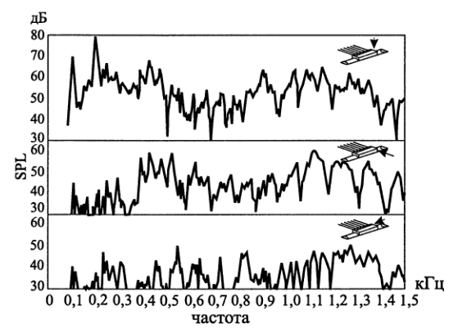
Полученные результаты показывают сильную зависимость формы АЧХ от направления приложения силы к подставке.
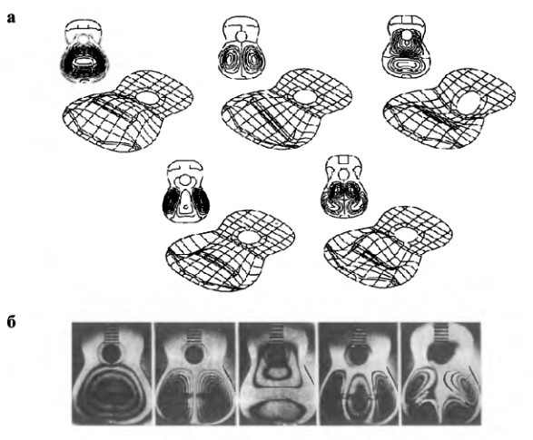
Моды колебаний верней деки гитары: а - рассчитанные, б - измеренные
Верхняя и нижняя дека представляют собой пластины изогнутой формы с переменной толщиной, форма колебаний которыхимеет достаточно сложный характер. На рисунке показаны формы (моды) колебаний верхней деки гитары с закрепленными краями, рассчитанные методом конечных элементов (МКЭ); эта картина подтверждается результатами измерений с помощью лазерной интерферометрии.
Естественно, что спектр и формы (моды) колебаний связанной системы существенно отличаются от резонансных частот и форм колебаний отдельных элементов. В частности, присоединение нижней деки приводит к увеличению гибкости воздушного объема и сдвигу его резонансов в сторону нижних частот.

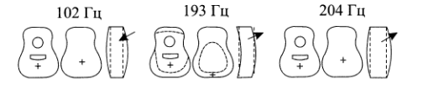
Характер колебаний на первых трех резонансах корпуса гитары в сборе.
На первом резонансе верхняя и нижняя дека движутся в противоположные стороны - это «дыхательный» резонанс (в данном примере он равен 102 Гц); на втором они обе движутся в одну сторону, и движение воздуха (показано стрелкой) также направлено в ту же сторону, что и верхняя дека, что приводит
к значительному увеличению уровня излучаемого звука (193 Гц); на третьем резонансе (204 Гц) направление движения воздуха также совпадает с верхней декой, и здесь тоже происходит интенсивное излучение звука. На более высоких частотах на АЧХ начинают проявляться резонансы дек и воздушного объема более высоких порядков. Чем выше настроена нижняя дека (чем больше ее жесткость), тем меньше ее влияние на сдвиг резонансных частот воздушного объема, поэтому нижнюю деку настраивают как можно выше, усиливая ее жесткость добавлением ребер жесткости (пружин).
АКУСТИЧЕСКИЕ ХАРАКТЕРИСТИКИ
Частотный диапазон составляет 82,4 Гц (Е2)-1046,5 Гц (С6), с учетом обертонов до 9 кГц, форманты в области 100-140 Гц, 200-280 Гц. Основная энергия спектра сосредоточена в диапазоне 100-1000 Гц.
Динамический диапазон составляет порядка 20 дБ. Переходные процессы: короткое время атаки (10-50 мс) и длительное время спада (до 0,2-1 с). Время переходных процессов зависит от направления приложения силы от струны на подставку

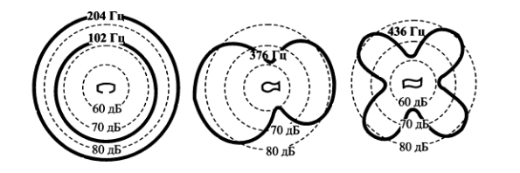Характеристика направленности гитары на разных частотах
На частотах 100-200 Гц излучение ненаправленное, на частоте 367 Гц (мода колебаний верхней деки 1,0) характеристика имеет дипольный характер, на частоте 436 Гц - квадрупольный, на более высоких частотах энергия излучается в передней полуплоскости, по аналогии со скрипкой.

Арфа
Арфа также является щипковым струнным инструментом. В отличие от гитары она не имеет грифа, высота тона определяется фиксированной длиной струн. История арфы насчитывает несколько тысяч лет. Первые изображения инструментов такого типа встречаются в Шумере, где использовались лукообразные арфы (корпус в виде сегмента круга). В Египте впервые начали использоваться угловые арфы (корпус в виде треугольника). В восьмом веке вместе с завоеваниями арабов арфы проникли в Европу, и в таких странах, как
Ирландия и Шотландия, стали национальными инструментами.
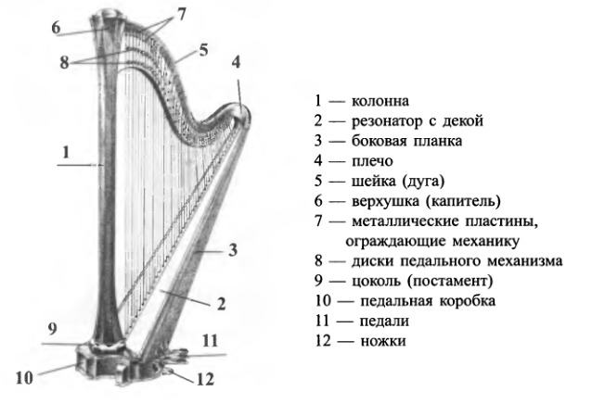

В средние века в Европе появились арфы с современной формой корпуса. Постепенно арфы увеличивались в размерах (ранние образцы имели размер не более 1 м) и усложнялись в конструкции. В 1819 году С. Эраром (S. Erard) были изобретены двойные педали, и конструкция арфы окончательно приобрела современный вид. В настоящее время арфа распространена почти во всех странах Европы, Африки и Америки, она широко используется как оркестровый, ансамблевый и сольный инструмент.
Конструкция арфы представляет собой жесткую и прочную раму, на двух сторонах которой параллельно третьей натянуты струны разной длины и толщины. Рама состоит из резонансного корпуса с плоской декой (1); колонны, внутри которой размещены передаточные соединители педального меха-
низма (2), размещенного в ее основании; верхней дуги с колками и дисками (3).
Механизм звукообразования включает передачу механической энергии струнам щипком (генератор), возбуждение колебаний струн (вибратор) и усиление колебаний за счет передачи энергии от струн к деке и резонансному корпусу (резонатор). В современной арфе с двойными педалями обычно 44-47 струн (у маленьких арф - 30). Струны жильные (сейчас часто нейлоновые); на нижних одиннадцати басовых металлических струнах используют навивку для большей жесткости. Струны закреплены внизу на деке, в верхней части рамы они вставлены в колки (специальные двойные винты).
Струны арфы настроены на диатонический звукоряд в строе Ces-dur. Нижняя струна имеет длину 1503 мм, диаметр керна 1,6 мм, диаметр навивки 0,5 мм. Она натянута с силой 410 Н, ее частота настройки 30,87 Гц (СИ). Верхняя струна длиной 69 мм, диаметр 0,5 мм, усилие натяжения 37 H и частота настройки 2960 Гц (G) Для изменения строя арф на полтона и тон используется специальный двойной педальный механизм. Этот механизм при нажатии педалей, помещенных в основании рамы арфы, с помощью специальных металлических соединителей, проходящих внутри трубчатой вертикальной колонны (третьей стороны рамы арфы), приводит в действие систему спаренных дисков с укрепленными на них парами стержней («пальцами»). При повороте ДИСКОВ
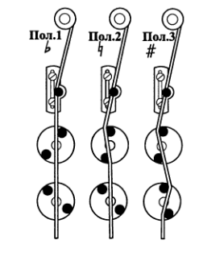

струна укорачивается либо на V18, для укорачивания струн, либо на 2/-|з, при этом высота издаваемых ею звуков повышается на полтона или тон.
Этот механизм устроен так, что при нажатии какой-либо одной из семи педалей на одну зарубку в отверстии поворачиваются диски для всех одноименных струн (например, для всех струн «до», или струн «ре» и т. д.); соответственно все эти струны укорачиваются, и звук повышается на полтона во всех октавах. Более глубокое нажатие той же педали, с опусканием ее на две зарубки, приводит в действие вторые, лежащие ниже диски, пальцы которых укоротят все соответствующие струны; при этом звук этих струн повысится еще на полтона, а в сумме - на целый тон.
Таким образом, при однократном нажатии всех семи педалей все семь ступеней звукоряда во всех октавах повысятся на полтона; арфа тогда будет звучать в строе C-dur. Нажатие всех семи педалей на вторую зарубку дает строй Cis-dur (т. е. поднимает его еще на полтона). Комбинируя разные глубины нажатия различных педалей, можно получить мажорные и минорные звукоряды, используемые в современной музыке. Нижняя сторона рамы является резонансным корпусом, служащим для усиления звука струн.
Верхняя изогнутая сторона рамы современной арфы несет на себе, во-первых, порожки и колки, служащие для натягивания струн при их настройке, а во-вторых, заключенный в особую коробку сложный дисковый механизм для изменения высоты звуков.
При возбуждении колебаний с помощью щипка струна оттягивается в сторону, затем освобождается, после чего начинает совершать свободно затухающие колебания. Форма импульса возбуждения имеет вид, аналогичный импульсу в гитаре.
Состав обертонов в спектре, а следовательно, и тембр звучания
также зависит от способа отщипывания и от места возбуждения.
При отщипывании с помощью мягкой части пальца получается более мягкий, бедный обертонами звук; при помощи ногтя происходит сильная деформация струны, что дает более резкий звук с большим количеством обертонов. Как и у всех струнных инструментов, место приложения силы влияет на состав обертонов в спектре: при возбуждении точно в центре струны превалируют в основном нечетные гармоники. Сдвигая место возбуждения ближе к подставке, можно увеличить количество высших гармоник и сделать звучание более ярким.
Из особых акустических эффектов на арфе применяется игра флажолетами. Для этого к струне слегка прикасаются пальцем точно в середине, одновременно отщипывая ее в какой-то точке ближе к одному из концов. Получающийся при этом звук лишается своего основного тона, звучит на октаву выше и приобретает несколько смягченный тембр вследствие ослабления в нем некоторых гармоник.
В целом звук арфы имеет относительно небольшое количество обертонов, что обусловлено применением жильных струн, имеющих большое внутреннее трение. Кроме того, сам способ возбуждения с помощью мякоти пальца также приводит к снижению уровня высоких частот. Для звучания струн арфы также характерна некоторая негармоничность, обусловленная указанными ранее причинами.
АКУСТИЧЕСКИЕ ХАРАКТЕРИСТИКИ
Частотный диапазон составляет 30,86 Гц - 2960 Гц т. е. шесть с половиной октав, с учетом обертонов до 15 кГц.
Основная энергия колебаний сосредоточена в диапазоне 100 - 1250 Гц. Форманта находится в области 250 Гц .
Динамический диапазон звучания арфы не превышает 20 дБ.
Звук арфы относительно слабый, т. к. она имеет сравнительно небольшие по сравнению с другими инструментами площадь деки и объем корпуса резонатора; кроме того, применение жильных струн не позволяет использовать сильное натяжение. Переходные процессы аналогичны другим щипковым инструментам. Арфа имеет короткое время атаки (10-30 мс) и сравнительно длинное время спада (до 200 мс).
Тембр: арфа имеет нежный, но относительно тихий тембр.
У нее нет четко выраженных регистров, можно только приблизительно разделить по тембру: нижний регистр - немного глуховатый; средний - полнозвучный и мягкий; высокий - звонкий и светлый; высший - резкий, слабый. В звучании арфы имеется небольшое количество шумовых призвуков, характерных для щипковых инструментов.

